Приложение 1

**СХЕМА ГРАНИЦ РАЗМЕЩЕНИЯ ПУБЛИЧНОГО СЕРВИТУТА**

Объект: ВЛИ-0,4 кВ Л-2 от КТП "Подберезье-1" (ВЛ-10кВ Л-4 ПС Подберезье)

Местоположение: Новгородская область, Новгородский район, Трубичинское сельское поселение, д. Подберезье

Кадастровый квартал: 53:11:1300109

Кадастровые номера земельных участков: 53:11:1300109:24; 53:11:1300109:159;

53:11:1300109:160; 53:11:1300109:164; 53:11:1300109:233; 53:11:1300109:904; 53:11:1300109:1033; 53:11:1300109:3530

Система координат: МСК-53 (Зона 2)

Площадь сервитута: 1 855 кв.м

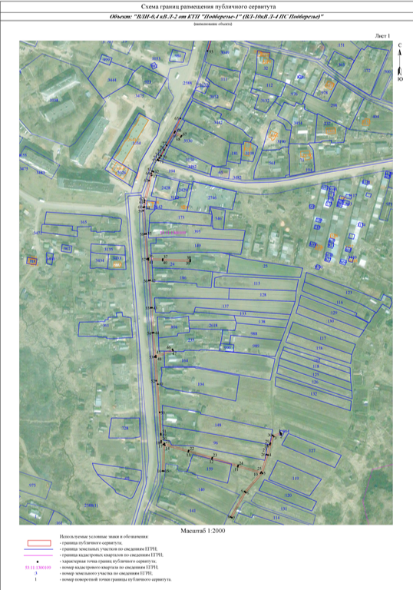

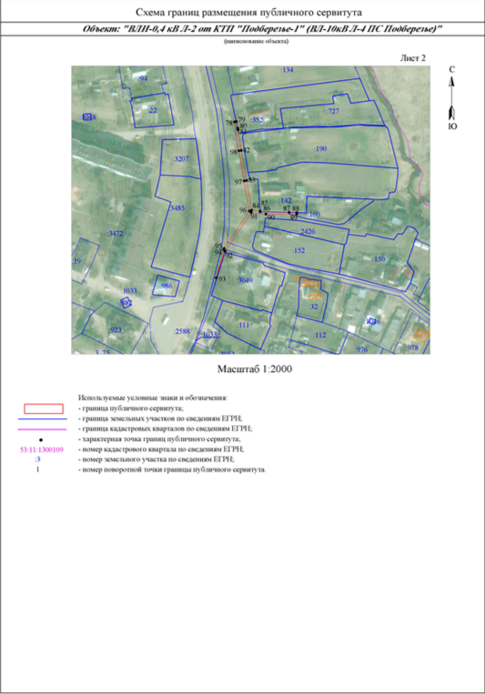

|  |  |  |  |
| --- | --- | --- | --- |
| ВЛИ-0,4 кВ Л-2 от КТП "Подберезье-1" (ВЛ-10кВ Л-4 ПС Подберезье) | | | |
| **Номер угла** | **X, м** | **Y, м** | **Средняя квадратическая погрешность характерной точки** |
| Контур 1 | | | |
| 1 | 596 587,75 | 2 187 497,60 | 0,1 |
| 2 | 596 585,85 | 2 187 498,22 | 0,1 |
| 3 | 596 582,65 | 2 187 488,32 | 0,1 |
| 4 | 596 557,04 | 2 187 480,36 | 0,1 |
| 5 | 596 531,70 | 2 187 472,63 | 0,1 |
| 6 | 596 505,29 | 2 187 449,49 | 0,1 |
| 7 | 596 470,28 | 2 187 430,30 | 0,1 |
| 8 | 596 471,24 | 2 187 428,55 | 0,1 |
| 9 | 596 506,45 | 2 187 447,84 | 0,1 |
| 10 | 596 531,67 | 2 187 469,95 | 0,1 |
| 11 | 596 540,85 | 2 187 438,39 | 0,1 |
| 12 | 596 551,59 | 2 187 402,50 | 0,1 |
| 13 | 596 561,42 | 2 187 369,79 | 0,1 |
| 14 | 596 570,76 | 2 187 337,24 | 0,1 |
| 15 | 596 534,81 | 2 187 335,94 | 0,1 |
| 16 | 596 534,88 | 2 187 333,94 | 0,1 |
| 17 | 596 571,60 | 2 187 335,27 | 0,1 |
| 18 | 596 574,17 | 2 187 331,94 | 0,1 |
| 19 | 596 584,93 | 2 187 331,70 | 0,1 |
| 20 | 596 576,56 | 2 187 332,11 | 0,1 |
| 21 | 596 572,98 | 2 187 336,75 | 0,1 |
| 22 | 596 563,34 | 2 187 370,35 | 0,1 |
| 23 | 596 553,50 | 2 187 403,07 | 0,1 |
| 24 | 596 542,77 | 2 187 438,95 | 0,1 |
| 25 | 596 533,43 | 2 187 471,07 | 0,1 |
| 26 | 596 557,63 | 2 187 478,45 | 0,1 |
| 27 | 596 571,57 | 2 187 482,78 | 0,1 |
| 28 | 596 571,52 | 2 187 483,05 | 0,1 |
| 29 | 596 573,50 | 2 187 483,38 | 0,1 |
| 30 | 596 584,24 | 2 187 486,72 | 0,1 |
| 1 | 596 587,75 | 2 187 497,60 | 0,1 |
| Контур 2 | | | |
| 31 | 596 950,12 | 2 187 319,64 | 0,1 |
| 32 | 596 949,46 | 2 187 321,54 | 0,1 |
| 33 | 596 944,24 | 2 187 319,05 | 0,1 |
| 34 | 596 900,49 | 2 187 309,06 | 0,1 |
| 35 | 596 863,19 | 2 187 311,55 | 0,1 |
| 36 | 596 829,33 | 2 187 314,25 | 0,1 |
| 37 | 596 828,31 | 2 187 334,35 | 0,1 |
| 38 | 596 827,24 | 2 187 372,47 | 0,1 |
| 39 | 596 825,24 | 2 187 372,42 | 0,1 |
| 40 | 596 826,31 | 2 187 334,27 | 0,1 |
| 41 | 596 827,32 | 2 187 314,41 | 0,1 |
| 42 | 596 798,88 | 2 187 316,92 | 0,1 |
| 43 | 596 761,02 | 2 187 319,45 | 0,1 |
| 44 | 596 726,47 | 2 187 321,82 | 0,1 |
| 45 | 596 694,39 | 2 187 324,78 | 0,1 |
| 46 | 596 703,34 | 2 187 347,95 | 0,1 |
| 47 | 596 701,47 | 2 187 348,68 | 0,1 |
| 48 | 596 692,32 | 2 187 324,95 | 0,1 |
| 49 | 596 655,25 | 2 187 327,53 | 0,1 |
| 50 | 596 616,13 | 2 187 330,18 | 0,1 |
| 51 | 596 586,56 | 2 187 331,62 | 0,1 |
| 52 | 596 660,00 | 2 187 325,20 | 0,1 |
| 53 | 596 692,90 | 2 187 322,91 | 0,1 |
| 54 | 596 726,31 | 2 187 319,83 | 0,1 |
| 55 | 596 760,88 | 2 187 317,45 | 0,1 |
| 56 | 596 798,72 | 2 187 314,93 | 0,1 |
| 57 | 596 828,30 | 2 187 312,32 | 0,1 |
| 58 | 596 863,05 | 2 187 309,56 | 0,1 |
| 59 | 596 895,40 | 2 187 307,40 | 0,1 |
| 60 | 596 899,98 | 2 187 307,38 | 0,1 |
| 61 | 596 907,27 | 2 187 308,68 | 0,1 |
| 62 | 596 909,74 | 2 187 309,12 | 0,1 |
| 63 | 596 937,08 | 2 187 315,37 | 0,1 |
| 64 | 596 947,12 | 2 187 318,21 | 0,1 |
| 31 | 596 950,12 | 2 187 319,64 | 0,1 |
| Контур 3 | | | |
| 65 | 597 023,03 | 2 187 358,67 | 0,1 |
| 66 | 597 004,95 | 2 187 351,39 | 0,1 |
| 67 | 596 999,10 | 2 187 360,45 | 0,1 |
| 68 | 596 997,42 | 2 187 359,36 | 0,1 |
| 69 | 597 003,15 | 2 187 350,49 | 0,1 |
| 70 | 596 971,44 | 2 187 332,01 | 0,1 |
| 71 | 596 964,77 | 2 187 328,83 | 0,1 |
| 72 | 596 965,38 | 2 187 326,91 | 0,1 |
| 73 | 596 966,50 | 2 187 327,44 | 0,1 |
| 74 | 596 968,26 | 2 187 329,56 | 0,1 |
| 75 | 596 968,69 | 2 187 330,08 | 0,1 |
| 76 | 596 979,51 | 2 187 336,24 | 0,1 |
| 77 | 596 985,72 | 2 187 339,78 | 0,1 |
| 65 | 597 023,03 | 2 187 358,67 | 0,1 |
| Контур 4 | | | |
| 78 | 597 245,31 | 2 187 411,46 | 0,1 |
| 79 | 597 245,55 | 2 187 412,99 | 0,1 |
| 80 | 597 240,25 | 2 187 414,12 | 0,1 |
| 81 | 597 238,77 | 2 187 414,50 | 0,1 |
| 82 | 597 221,78 | 2 187 417,16 | 0,1 |
| 83 | 597 196,90 | 2 187 421,52 | 0,1 |
| 84 | 597 172,35 | 2 187 425,64 | 0,1 |
| 85 | 597 171,65 | 2 187 432,65 | 0,1 |
| 86 | 597 171,06 | 2 187 432,69 | 0,1 |
| 87 | 597 170,57 | 2 187 456,60 | 0,1 |
| 88 | 597 170,33 | 2 187 462,86 | 0,1 |
| 89 | 597 169,04 | 2 187 462,86 | 0,1 |
| 90 | 597 169,15 | 2 187 437,46 | 0,1 |
| 91 | 597 170,38 | 2 187 425,28 | 0,1 |
| 92 | 597 138,30 | 2 187 403,69 | 0,1 |
| 93 | 597 116,51 | 2 187 396,51 | 0,1 |
| 94 | 597 139,77 | 2 187 402,77 | 0,1 |
| 95 | 597 140,77 | 2 187 402,94 | 0,1 |
| 96 | 597 171,66 | 2 187 423,73 | 0,1 |
| 97 | 597 196,56 | 2 187 419,54 | 0,1 |
| 98 | 597 221,45 | 2 187 415,19 | 0,1 |
| 78 | 597 245,31 | 2 187 411,46 | 0,1 |

Приложение 2

**СХЕМА ГРАНИЦ РАЗМЕЩЕНИЯ ПУБЛИЧНОГО СЕРВИТУТА**

Объект: ВЛИ-0,4 кВ Л-4 от КТП "Подберезье-1" (ВЛ-10кВ Л-4 ПС Подберезье)

Местоположение: Новгородская область, Новгородский район, Трубичинское сельское поселение, д. Подберезье

Кадастровый квартал: 53:11:1300109

Кадастровые номера земельных участков: 53:11:1300109:104; 53:11:1300109:164; 53:11:1300109:904; 53:11:1300109:989

Система координат: МСК-53 (Зона 2)

Площадь сервитута: 358 кв.м

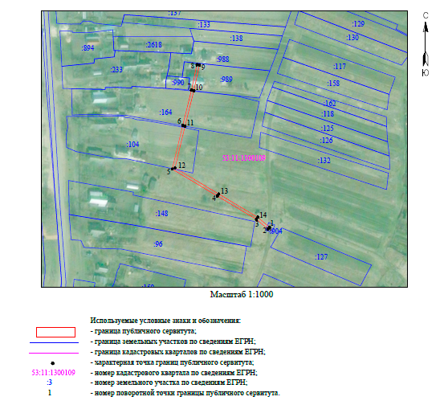

|  |  |  |  |
| --- | --- | --- | --- |
| ВЛИ-0,4 кВ Л-4 от КТП "Подберезье-1" (ВЛ-10кВ Л-4 ПС Подберезье) | | | |
| Номер угла | X, м | Y, м | Средняя квадратическая погрешность характерной точки |
| 1 | 596 587,56 | 2 187 498,56 | 0,1 |
| 2 | 596 586,04 | 2 187 497,26 | 0,1 |
| 3 | 596 594,06 | 2 187 487,83 | 0,1 |
| 4 | 596 613,06 | 2 187 455,92 | 0,1 |
| 5 | 596 635,21 | 2 187 418,86 | 0,1 |
| 6 | 596 670,81 | 2 187 427,43 | 0,1 |
| 7 | 596 699,96 | 2 187 434,65 | 0,1 |
| 8 | 596 720,66 | 2 187 439,11 | 0,1 |
| 9 | 596 720,24 | 2 187 441,07 | 0,1 |
| 10 | 596 699,51 | 2 187 436,59 | 0,1 |
| 11 | 596 670,33 | 2 187 429,37 | 0,1 |
| 12 | 596 636,17 | 2 187 421,15 | 0,1 |
| 13 | 596 614,77 | 2 187 456,95 | 0,1 |
| 14 | 596 595,70 | 2 187 489,00 | 0,1 |
| 1 | 596 587,56 | 2 187 498,56 | 0,1 |